بسم الله الرحمن الرحيم

كعكة الموز

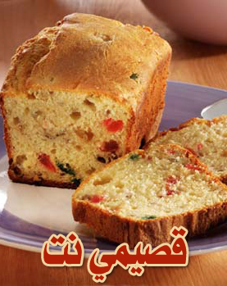

المقادير :

- 4 بيضات
- 4/3 كوب أو 150غ من السكر الناعم
- ملعقتان صغيرتان من خلاصة الفانيلا
- كوب واحد أو 140غ من الدقيق الذاتي الرفخ، المنخول
- 4/1 كوب أو 50غ من الزبدة المذوبة
- موزتان كبيرتان مهروستان
- 2/1 كوب أو 50غ من الفاكهة المعقدة بالسكر
- علبة واحدة 170غ قشطة
- 2/1 ملعقة صغيرة من خلاصة الموز

الطريقة :

- يُخفق البيض مع السكر لمدة تتراوح بين 6 و8 دقائق. تُضاف خلاصة الفانيلا وتُخفق مع المكونات.
- يُنخل الدقيق فوق مزيج البيض على ثلاث مراحل باستعمال ملعقة معدنية ويُحرك معه.
- تُخلط الزبدة المذوبة مع الموز المهروس والقشطة والفاكهة المعقدة بالسكر وخلاصة الموز. تُسكب هذه المكونات فوق مزيج البيض والدقيق.
- يوضع الخليط في قالب خبز أو قالب مستدير 22 سم بعد دهنه بالزبدة ورشه بالدقيق. تُخبز الكعكة في فرن محمى على حرارة 175 درجة مئوية لمدة تتراوح بين 30 و40 دقيقة، أو حتى يتم إدخال سيخ في وسطها وإخراجه نظيفاً.
- يتم إخراجها من الفرن وتُترك جانباً لتبرد.

